**MySQL**

# 免安装MySQL服务启动过程

1. 管理员身份打开CMD
2. 进入mysql安装目录，进入bin下
3. mysqld install

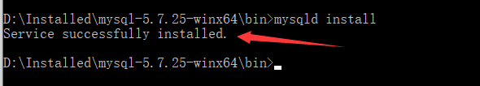

1. 然后可以使用net start mysql 来启动

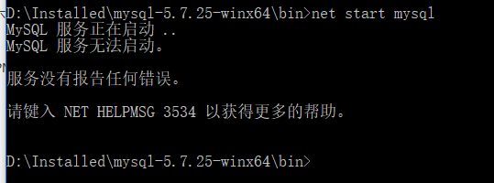

这是我再启动时报的错误。

解决方法：

mysqld --initialize

先输入这一行进行初始化，会自动创建data文件夹。

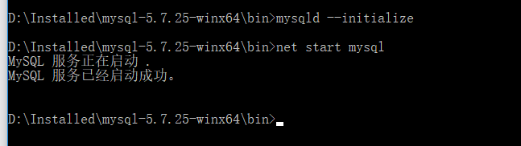

1. 此时可以使用mysql -u root -p进行登录了。

又报错了：

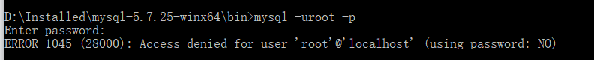

解决方法：

net stop mysql

mysqld --console --skip-grant-tables

如果指定自己的配置文件：

mysqld --console --skip-grant-tables --default-file=path/my.ini

如果执行上述命令报错如下：

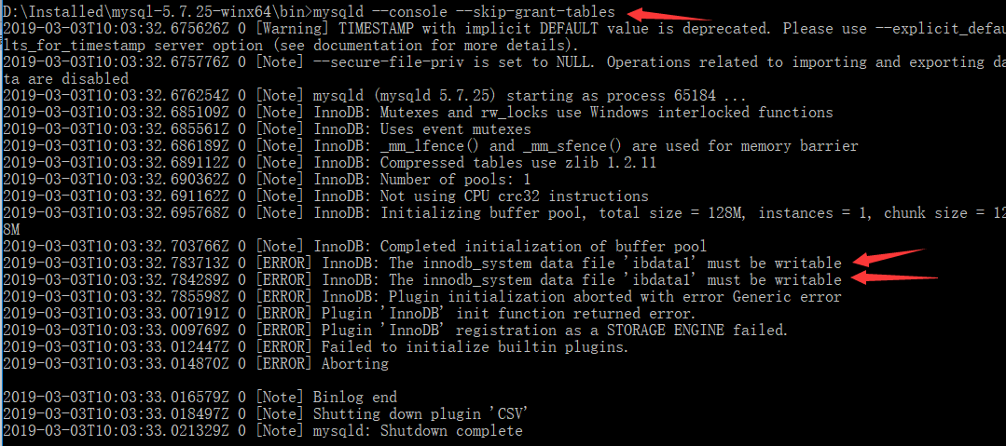

解决方法：

在任务管理器里删除mysqld.exe，然后删除data下面的这两个文件即可。

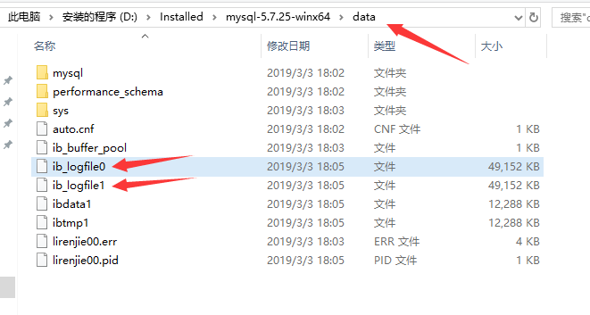

然后mysqld执行结束，会有光标一直再闪。

然后再打开一个CMD，使用mysql进行登录即可。

## 修改ROOT密码

默认root用户是没有密码的。如果想修改，如下操作：

5.7版本以后：

use mysql;

update user set authentication_string=password('123456') where user='root';

5.7版本以前：

use mysql;

update user set password=password('123456') where user='root';

# 中文错误解决办法

show variables like '%character%';

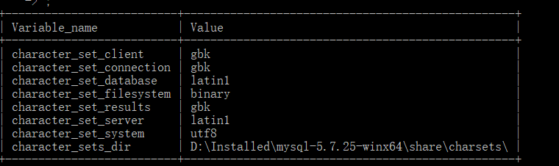

设置一下自己建立的数据库和数据库表的字符集为utf8即可。

命令如下：

如果是一起拿建立了表，那么修改：

alter database 数据库名字 character set utf8;

alter table数据库表名字 character set utf8;

（alter table employees change name name char(10) character set utf-8;）

重启一下即可。